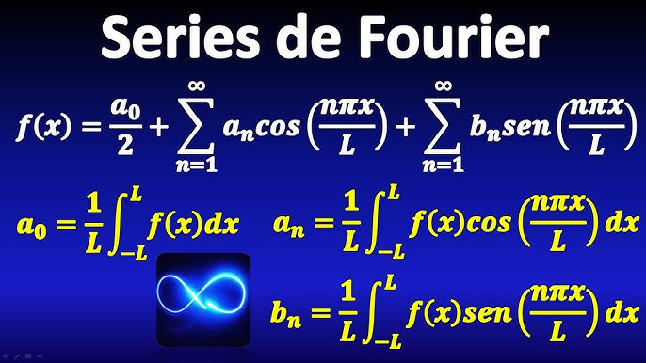

Análisis de Fourier

Serie trigonometrica vs serie Exponencial

ANDRADE SALAZAR, IGNACIO

2024

